ŠKOLÁK
Ročník: 12 /Veľká noc 2016/
Číslo: 2
ŠKOLA PRIATEĽSKÁ K DEŤOM

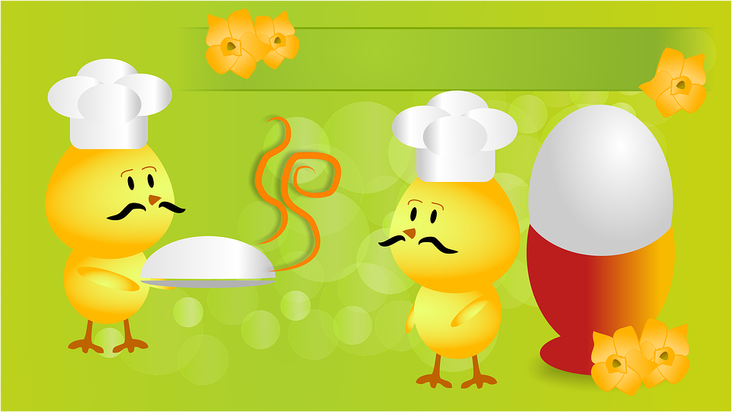
Veľká noc je za rohom, jar búcha na dvere, už sa len trikrát vyspíme... keď čakáme na niečo príjemné, používame kadejaké zvraty, aby bolo jasné, že sa na niečo tešíme. Naši šiestaci Vám chcú spríjemniť nielen chvíle čakania, ale predovšetkým chvíle sviatočné... žeby boli tohto roku veselé a voňavé a samozrejme, KRÁSNU JAR!!!
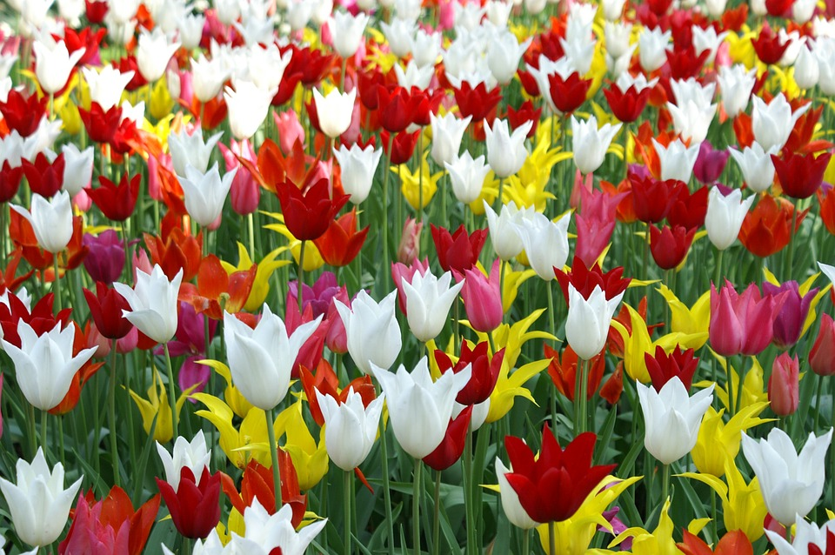
Boj o vládnutie
Kde bolo, tam bolo, žili raz dve víly. Vládli spoločne jednej zemi. Tie víly sa volali Morena a Vesna. Každá vládla inému ročnému obdobiu. Morena vládla zime a jeseni, Vesna jari a letu. Takto vládli rok čo rok, deň čo deň.
Až jedného osudného dňa sa Morena rozhodla, že chce vládnuť aj jari. Vesna však nechcela dopustiť, aby sa to tak stalo!
Na druhý deň sa nad zemou ozývali prečudesné zvuky. Ľudia si z toho hlavu nerobili, lebo si mysleli, že ide búrka. Lenže nebola to žiadna búrka, to sa dve víl, Morena a vesna, bili o vládu nad jarou. Bohužiaľ, vyhrala Morena... Keď sa chcela ujať vlády nad jarou, všetko začalo mrznúť. Zamrzli púčiky kvetov, potoky, zvieratká, a keď začali mrznúť ľudia, zľakla sa aj samotná Morena. Chcela sa spýtať víly vesny, prečo sa to deje. Ale Vesna bola už preč.
Morena vládla už päť rokov, ľudia ju preklínali a posielali, aby šla hľadať Vesnu. Zo zúfalstva sa Morena veru rozhodla Vesnu nájsť.
Chodila Morena po zemi a hľadala. Keď Vesnu našla, nemohla uveriť, v čom býva. Bol to strom s krásnymi višňovými kvetmi. Vesnu našla na záhradke, ako polieva kvety. Morena sa na ňu smutno pozrela a povedala: „Prepáč, Morena, že som ťa vyhnala!“ Vesna sa na ňu milo usmiala. Obe sa vrátili naspäť a na zemi zavládla opäť jar.
Viktória Stašová, VI. r.

Zlaté vajce

Za deviatimi horami a deviatimi riekami stálo kráľovstvo Fídrland. Už dlhých trinásťtisíc rokov bola vojna proti kráľovstvu Pídrland. Tento spor začali už dávnovekí predkovia pre vajce, ktoré bolo ukryté v Pídrlande.
Pírdland vajce dokázal ochraňovať, avšak v jednu noc chcel Fídrland zaútočiť a zlaté vajce ukradnúť.
Útok sa začal. Fídrlandské vojsko malo početnú prevahu. Fídrlandské vojsko sa pomocou korbáča prebojovalo k zlatému vajcu. Vajce sa im úspešne podarilo ukradnúť.
Pídrlandský kráľ vyhlásil Veľkonočný mier. Odvtedy obe kráľovstvá oslavujú Veľkú noc.
Matej Čižmár a Jakub Vozár, VI. r.

Ferko Hrudka – oblievač roka 2016
Bola raz jedna dedina Konodierky. V tejto milej dedinke žil chlapec menom Ferko Hrudka.
Ferko Hrudka mal veľmi rád Veľkú noc. Mal na nej najradšej to, že sa mohol do sýtosti najesť a k tomu si zarobiť nejaké tie peniaze a vyšibať vajíčka.
Na veľkonočný pondelok bolo už ráno po desiatej, keď sa Ferko rozhodol ísť poliať a vyšibať dievčatá. Najprv vyšibal svoju mamu a sestru, tie boli veľmi šťastné. Keď pooblieval a vyšibal všetky dievčatá v dedine, rozhodol sa, že pôjde za divnou Ančou, ktorá bývala na konci dediny pri močiari. Vybral sa za ňou teda s košíkom plným vajíčok a s vreckom plným peňazí.
Ferko nevedel. Prečo Anču volajú divná Anča. Myslel si, že je to preto, ako sa správala na minuloročnej barmicva.
Zaklopal na dvere Anči a dvere sa vyklopili z pántov, no Ferko sa padajúcim dverám ešte stihol vyhnúť. Vnikol do dverí starej chatrče a našiel Anču, ako sedí a spieva si maďarskú hymnu. Oslovil ju, či ju môže obliať a ona mu na to odvetila niečo po maďarsky. Zalovil v pamäti, v slovíčkach, čo sa po maďarsky naučil na základnej škole a zistil, že Anča mu povedala: „Nemám záujem, čau.“
Ferko si ale vzal do hlavy, že ju predsa len oleje. Odtiahol ju za dom do bažiny, začal ju šibať, ale v tom... Anča vyskočila z bažiny, drgla tam Ferka a odišla domov. Ej veruže Ferko Hrudka sa musel z bažiny sám vyškriabať, sám usušiť a divnú Anču už nikdy obliať nešiel :D.
Jozef Fialik, Marek Frniak, VI.r.

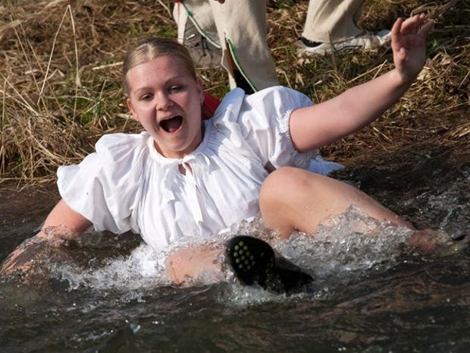

Fóbia Veľkej noci
Blížila sa Veľká noc, všetky zajačiky pracovali na záhradke, len malá Zajka sedela zamknutá vo svojej izbe. Bála sa korbáčov a vody, a keďže sa blížila Veľká noc, bolo ich neúrekom všade. A okrem toho jej staršia sestra narozprávala, ako ju v posledných dvoch rokoch všetci vyšibali tak, že mesiac jej nezišli modriny a ako ju obliali tak, že týždeň bola mokrá a ešte im musela dať aj vajíčka.
Zajku tým neskutočne vystrašila a ešte na záver dodala: „Veľká noc je o tri týždne...“ Povedala to najstrašidelnejšie, ako len mohla. Zajka vyhodila sestru z izby, zamkla sa a nevychádzala. Dvere zabarikádovala a púšťala tam len mamu, ktorá jej nosila jedlo a pitie a v izbe bola najdlhšie asi tak dve minúty. Snažila sa jej dohovoriť, ale Zajka sa bála vystrčiť z izby čo i len uši.
Raz predsa len vyšla, bola strašne hladná a bolo jej smutno za mamkou a za sestričkou. Vybrala si ale ten „najlepší“ deň - veľkonočný pondelok. Zajka zišla po schodoch do kuchyne. Lenže v kuchyni sedel jej brat, ujo, dedo a bratranec. Tak sa zľakla, že sa chvíľku nevedela ani pohnúť.
Chlapi vstali zo stoličiek, vybrali korbáč a zľahka jej ťukli po ramene. Vytiahli krásnu voňavku a strekli jej tú krásu do vláskov... Zajka im s radosťou dala čokoládové vajíčka a zjedli spolu slávnostné raňajky. A tak zostali tradície v ich rodine také, ako majú byť a Zajka sa už nebála.
Ema Gregová, VI.r
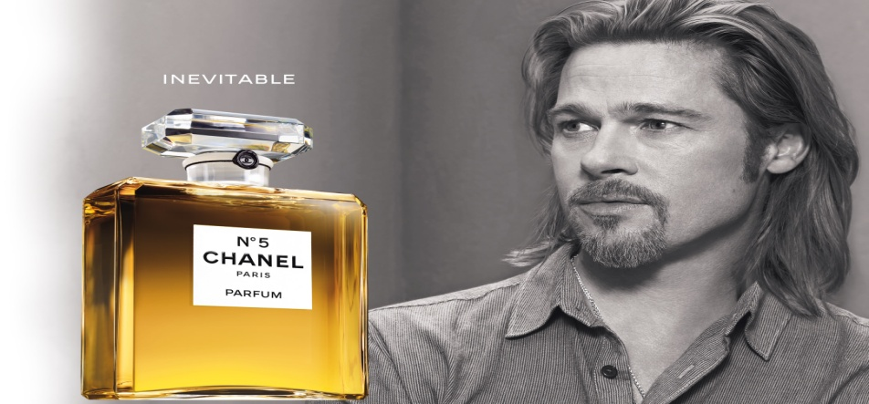
Šibi ribi – mastné ryby...
Obdobie Veľkého pôstu a Veľkej noci sa od nepamäti nieslo v znamení tradičných zvykov, ale aj takmer zabudnutých magických rituálov.
Keď sa skončilo fašiangové obdobie, nastal koniec hodovaniu, zábavám, tancovačkám, dojedli sa posledné praženice s klobáskami, vyprážané fánky či pampúšiky. Hrnce a misy sa poumývali, všetko utíchlo. Nastal pôst.
Kedysi dbali slovenské rodiny na dodržiavanie pôstu oveľa prísnejšie než je tomu dnes. /I keď závisí od rodiny. Prísny pôst zase až takou výnimkou v niektorých rodinách nie je./ V minulosti boli však tieto dni také prísne, že sa počas nich používal ešte aj iný riad na varenie, aby sa z neho nedajbože nedostal náhodou do jedla kúštik zle omytého mäska alebo masti.

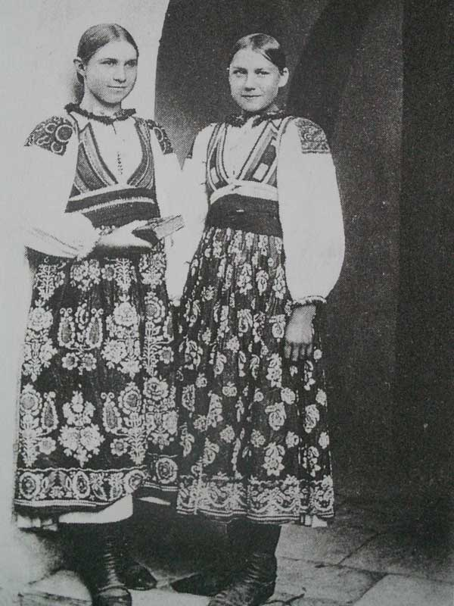

Ak sa dievky cez fašiangy nevydali, nuž ostali im len oči pre plač, pretože 40 dní nesmeli na svadbu ani pomyslieť.

Počas veľkonočného týždňa, ktorý vrcholí posvätným trojdním, čiže Zeleným štvrtkom, Veľkým piatkom, Bielou sobotou so slávnosťou Vzkriesenia Ježiša Krista /veľkonočná vigília/ a Veľkonočnou nedeľou, ľudia navštevovali kostoly a robili rôzne magicko-očistné praktiky.
Dievčatá, ktoré chceli mať dlhé vlasy, si ich na Zelený štvrtok česali pod vŕbou. Mládenci oberali z topoľov púčiky a varili z nich voňavku na veľkonočný pondelok, z prútov plietli korbáče. Na Bielu sobotu sa v každom dome varili vajíčka – symbol plodnosti a nového života, aj ako ochrana pred zlými duchmi.
Klobásy symbolizovali korbáč, ktorými bičovali Ježiša Krista, červené víno jeho krv, k šunke sa varieval chren ako spomienka na umučenie Baránka Božieho.

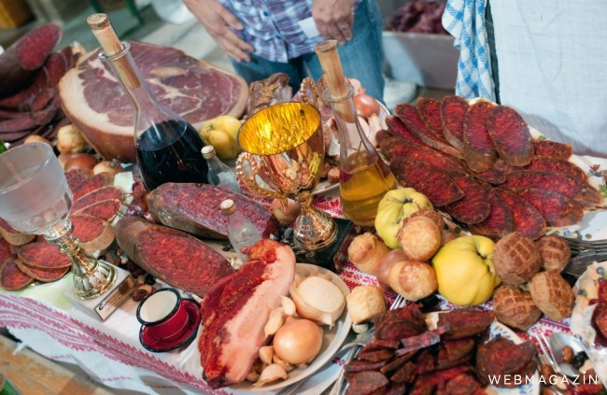

Prvá nedeľa po splne mesiaca, ktorý nasleduje po jarnej rovnodennosti, je Veľkonočná nedeľa Pánovho zmŕtvychvstania. Preto tento sviatok nemá v kalendári pevný dátum ako napríklad Vianoce a je posuvný. Môže sa tak stať, že počas veľkonočných sviatkov je už príroda rozkvitnutá a všetko je samý kvet, ale je možné aj to, že na Veľký piatok musíme zobrať do ruky lopatu a poodhadzovať spredo dverí kopy snehu.
Zvyk je zvyk, v minulosti sa stali ale aj nepríjemnosti, keď dievčatá hodili chlapci do potoka a tie neraz narazili na odhodenú kosu či iné nebezpečné predmety alebo počas chladných dní skončili s ťažkým zápalom pľúc v nemocnici.
Prečo sa dievčatá nechajú v slovanských krajinách trepať bičom, olievať ľadovou vodou, rúcať do riek a ešte zato aj zaplatia, to napríklad Japoncovi alebo Kanaďanovi nevysvetlíte.
Bez správnej oblievačky by však naša Veľká noc nebola to pravé orechové. Lebo na Slovensku je to tak – pre dievku vodu a bič, pre babku elegantnú voňavku, kupačovi žuvačku do vačku a hlavne nech sme v ďalšom roku všetci zdraví!!!!

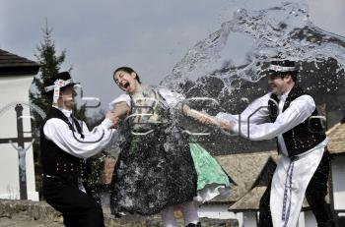
Povedz mi čo čítaš a ja ti poviem, kto si ... alebo...
MAREC - MESIAC KNIHY

Marec – prvý jarný mesiac, ktorý sa spája nielen s príchodom slnečných dní či prvých prác v záhradkách, ale i s odpočinkom v podobe čítania kníh. O tom, že marec je mesiacom kníh, ste iste už počuli. Ale viete, prečo sa knihy spájajú práve s týmto mesiacom? Bolo to tak vždy? Hovorí vám niečo meno Matej Hrebenda?

Kniha – poznáte toto slovo dobre?
História kníh ide ruka v ruke s históriou prvých vyspelých civilizácií. Staroveká literatúra bola zdrojom predovšetkým náboženských presvedčení, názorov na vznik života či poučných príbehov. Od týchto čias sa pohľad na knihy a literatúru ako takú neustále menil. Knihy v sebe skrývali príbehy o láske, nenávisti, vojnách, trápeniach i radostiach knižných hrdinov. Prešli revolúciami viac ako 20 storočí, stali sa nástrojom zrovnoprávnenia žien a dosiahli posuny od papyrusových zvitkov k slobodnej, súčasnej literatúre 21. storočia.

Knihy – prečo si nájsť čas na ich čítanie?
V minulosti knihy patrili do rúk len vzdelaným, vysoko postaveným ľudom (zvyčajne mužov). Neskôr sa pohľad na knihy výrazne zmenil; ženy i deti sa čoraz častejšie utiekali ku knihám a kniha sa tak stala predmetom, ktorý spájal ľudí rôznych vekových skupín, bez ohľadu na pohlavie či politické názory. Deti nahlas čítali verše z kníh počas vyučovania, študenti živo diskutovali o prečítaných knihách, kňazi verejne kázali o mravnosti z Biblie. I dnes knihy ľudí spájajú (ale i rozdeľujú v diskusiách) prostredníctvom školskej výučby či čitateľských krúžkov. Knihy plnia i funkciu nadviazania sociálnych vzťahov.

Prečo sa stať vášnivým čitateľom kníh:
• Obohacujú slovnú zásobu a zlepšujú vyjadrovacie schopnosti čitateľov;
• Pozitívne ovplyvňujú psychické procesy – skvalitňujú myslenie a tým, že vyžadujú „ponorenie sa do deja“, môžu zlepšiť schopnosť sústredenia sa;
• Rozvíjajú fantáziu i tvorivosť;
• Sú podnetné - nútia čitateľa rozmýšľať, polemizovať, hľadať odpovede a utvoriť si vlastné názory a spôsoby riešenia životných situácií;
• Slúžia ako jedna z foriem pasívneho oddychu, relaxu a odstránenia stresu.

Prečo je marec mesiacom kníh?
Tradícia, prečo marec dostal prívlastok mesiac kníh, tkvie v masovej akcii, ktorú iniciovalo Ministerstvo kultúry spolu so Zväzom československých spisovateľov, nakladateľmi či knižnými obchodmi v roku 1955. K myšlienke zvýšenia počtu čitateľov sa pripojili organizácie a občania, ktorí pravdepodobne na počesť ľudového básnika Mateja Hrebendu, za mesiac kníh zvolili marec. Tým vzdali úctu mesiacu, v ktorom sa narodil aj zomrel tento významný šíriteľ a milovník knižnej kultúry. Či už patríte k verným „knihomoľom“ alebo ste príležitostný marcový čitateľ, nezabudnite, že knihy treba čítať s láskou!

Na našej škole je čítanie IN. A dúfajme, že po celý rok. V tomto mesiaci sme zorganizovali a ešte aj zorganizujeme niektoré aktivity, aby sme si pripomenuli krásu a múdrosť kníh.
- Družinári vyrobili záložky do kníh a leporelá od výmyslu sveta
- V rámci literárnej výchovy sme navštívili miestnu knižnicu a zistili sme, že je plná noviniek a krásnych novučkých voňavých kníh
- Triedne učiteľky a učiteľky slovenského jazyka sa na hodinách literárnej výchovy so žiakmi porozprávali o ich obľúbených knihách a autoroch, žiaci vyrobili projekty na tému Môj obľúbený spisovateľ
- Na prvom i druhom vyučovacom stupni sa uskutočňujú školské kolá súťaže Hviezdoslavov Kubín
- 31. marca sa na škole popoludní uskutoční Čitateľský maratón, kde žiaci prečítajú úryvky z knihy pre mládež

„Za všetko, čo je vo mne dobré, vďačím knihe.“
Maxim Gorkij, ruský spisovateľ

Spýtali sme sa, ktorá je vaša obľúbená kniha. Možno v odpovediach nájdete inšpiráciu. Lebo dobrá kniha... tak to je niečo super!

p.uč.Rešetková: John Irving – Svet podľa Garpa
p.uč.Sýkorová: Betty McDonaldová – Vajce a ja
p.uč.Fenkková: Pravidlá slovenského pravopisu /českého/
p.uč.Janitorová: Pierre Lamure – Svit luny
p.uč.Šimonová: Gabriel García Márquez – Sto rokov samoty
Tinka Ruščáková, 5.A: Roald Dahl – Charlie a továreň na čokoládu
Barborka Brečková, 5.A: Gabriela Futová – Keby som bola bosorka
Karolínka Baloghová, 5.A: Soman Chainaní – Škola dobra a zla
Saška Ganajová, 5.A: Megan McDonald – Sólo pre lásku
Simona Sarvašová, 7.r.: Červená čiapočka
Monika Šimeková, 7.r.: Leporelo
Ema Lešová, 7.r.: John Green – Sneží, sneží
Saška Poláková, 7.r.: Veronica Roth – Štyri
Jarko Bočkorík, 7.r.: J. K. Rowlingová, Harry Potter
Erik Petro, 8. A: Daniel Štrauch, Chalan z internetu
Maroš Šoltés, 8.B: Ľudmila Podjavorinská, O psíčkovi a mačičke /poznámka šéfredaktorky: čítate dobre :D/
Natálka Čižmárová, 8.B: J.K .Rowlingová, Harry Potter
Katka Kmetzová, 8.B: J. R. Tolkien, Pán prsteňov
Anuška Vargová, 9.r.: Dan Brown, Inferno
Monička Gerová, 9. r.:Dan Brown, Bod klamu
Katka Cvachová, 9.r.: Collen Hauck, Tigrova kliatba
Matej Horváth, 9.r.: George Raymond Richard Martin: Game Of Thrones
Ema Fialíková, 9.r.: Samantha Youngová, Dublin Street
Gabika Semanová, 9.r.: Zuzka Šulajová, Džínsový denník
p.upratovačka Magda: Biblia

Týždeň boja proti šikane
V tomto mesiaci marec žiaci na našej škole sa oboznámili so šikanovaním, aké dôsledky môže mať a ako ho riešiť. Väčšina z nich už o tomto probléme počula, no našli sa aj takí, ktorí pozorne počúvali nové slovíčka a aj tak sa zapájali. Tento týždeň bol zaujímavý aj pre nás dievčatá, ktoré sme pre týchto žiakov pripravovali hodiny s aktivitami a menšími prednáškami. Každá z nás mala chuť našim rovesníkom a aj mladším deťom odovzdať informácie, ktoré sme my prijali na protidrogovej prevencii - ale o tom až o chvíľku.

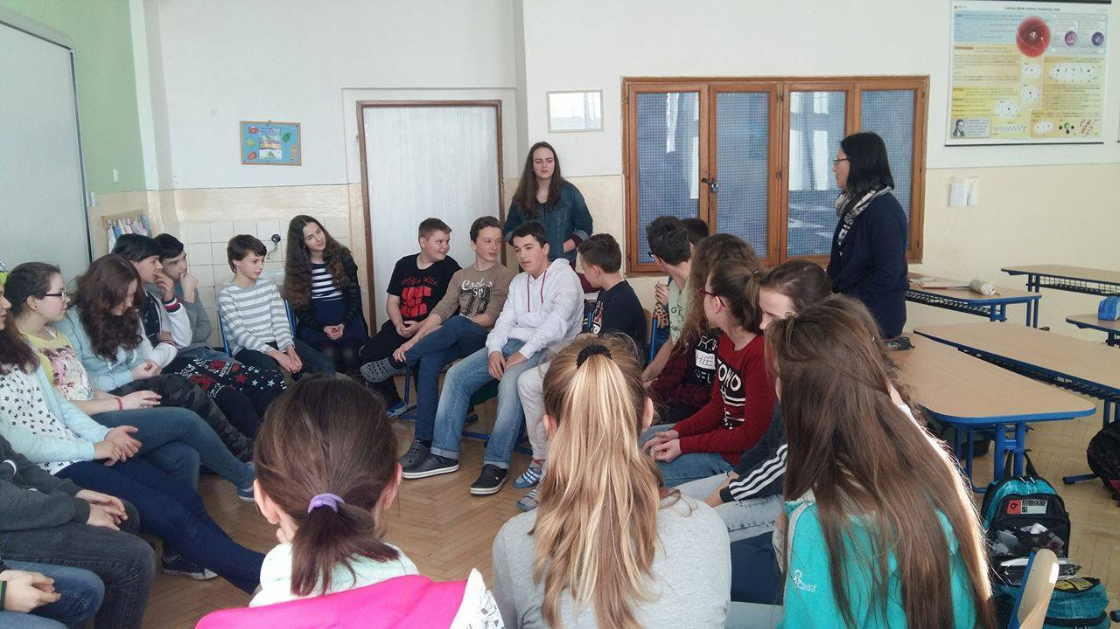
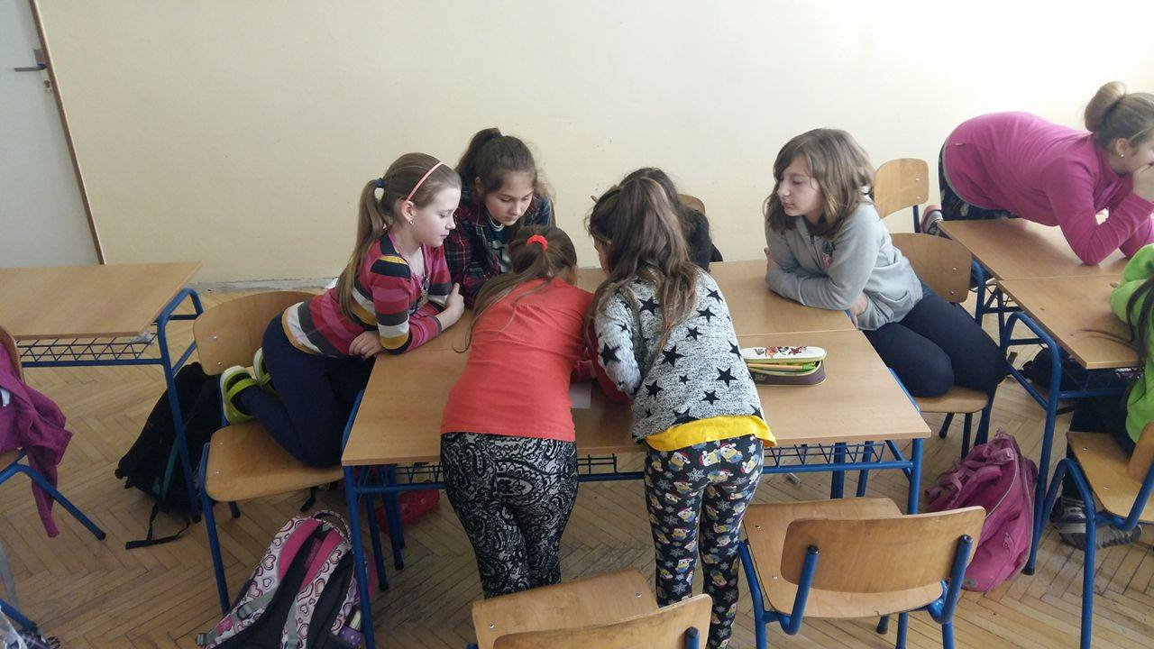
Ako som už spomínala, týchto päť dní patril boju proti šikanovaniu. Žiaci si z hodiny mohli vziať nové poznatky, riziká, ale aj nové zážitky zo skupinkových aktivít a spoločných hier. Navštívili sme každú triedu od prváčikov až po nám bližších siedmakov.
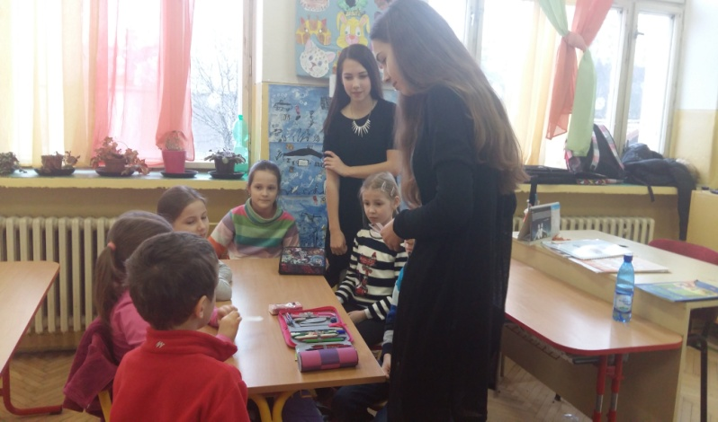
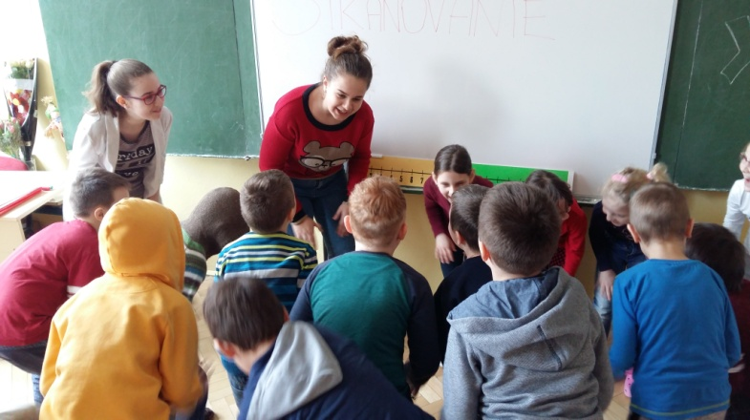
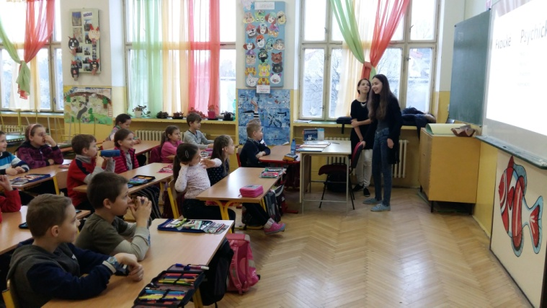
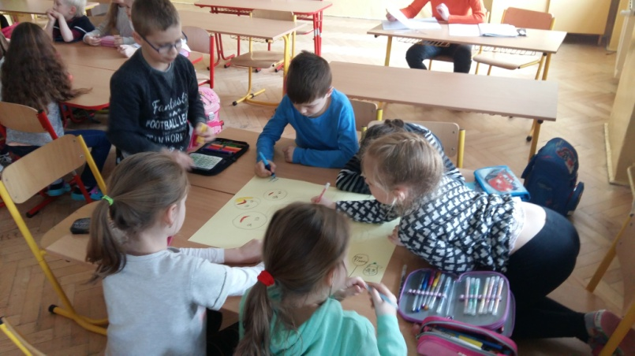
Naša škola je súčasťou neziskovej organizácie Fília. Veľmi ťažko ju definovať, treba to tam zažiť. V krátkosti povedané je to protidrogová prevencia. Tento rok absolvujeme tieto výcviky my, ôsmačky Nata, Dia, Viky, Kika a siedmačka Lenka. Dvakrát do roka chodíme na výcvik do Krompách, kde sa „vzdelávame“, no nie tak ako v škole. Učia nás, ako odovzdávať vzácne informácie našim rovesníkom, aby sa mohli správne rozhodovať. Ďalej je naším cieľom upútať ich pozornosť pomocou zábavných hier a možno sa aj zblížiť so spolužiakmi v rôznych skupinkových aktivitách. Okrem trojdňových výcvikov navštevujeme aj častejšie do roka „workshopy“, na ktorých počúvame prednášky od skvelých špecialistov na určitú tému. Je dôležité mať aj dobrého koordinatora a toho my máme! Pani učiteľka Papinčáková nás má na starosti, aby všetko bolo tak, ako má byť. Navštevuje s nami tieto všetky stretnutia Fílie a vždy sa na ňu môžeme spoľahnúť. Za to jej ďakujeme!
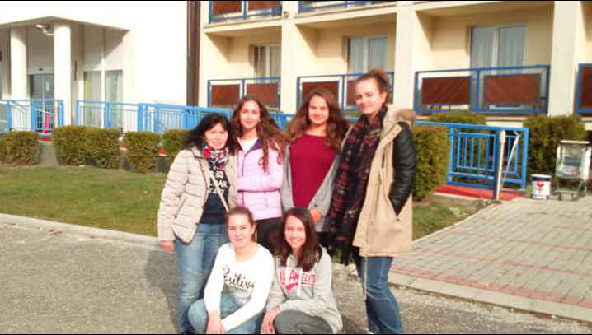
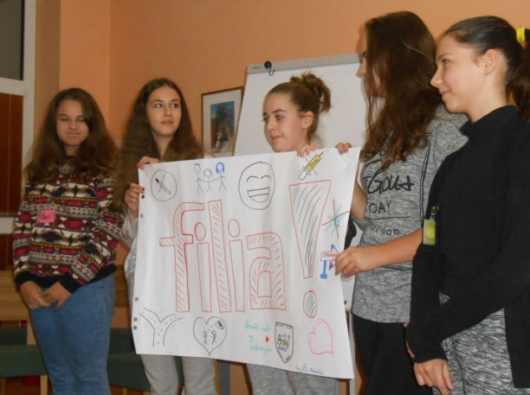
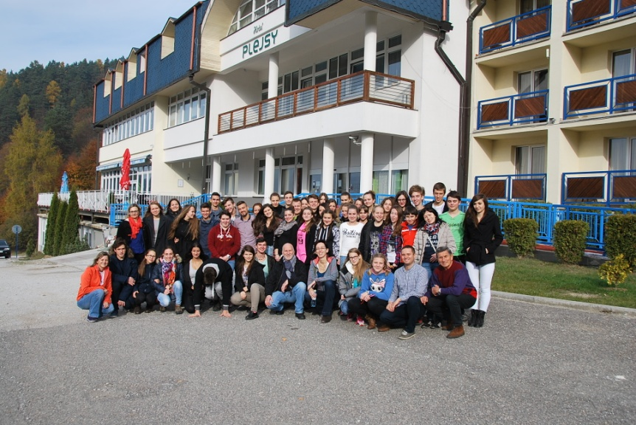
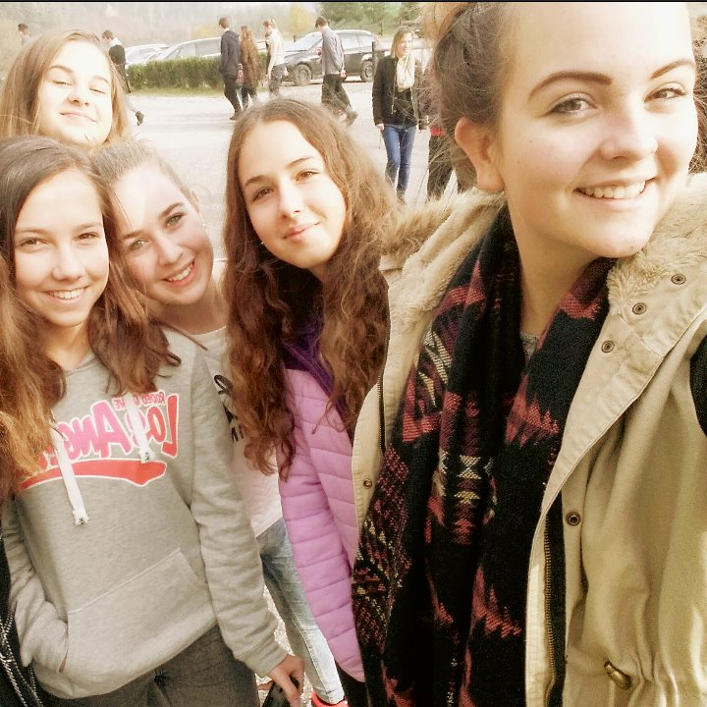
Dnešný svet je plný drog, nepriateľstva či rasizmu. O týchto témach sa rozprávame a ak máme nejaké otázky, ľudia skúsení vo Fílii nám ich pomôžu vylúštiť. Takisto nás učí navzájom sa rešpektovať, pomáhať si, neodsudzovať, vedieť vyjadriť svoj názor a mnoho iného. Vo Fílii sa cítime ako vo veľkej rodine, pretože sme si tam všetci rovní, radi sa stretávame a vieme, že to čo tam počujeme od starších a najmä skúsenejších, tak sa nám to raz v živote určite zíde. Ďakujeme, že naša škola nám dáva túto možnosť a dúfame, že sa tento uplynulý týždeň boja proti šikanovaniu našim mladším spolužiakom páčil.

Jarný príspevok: pani učiteľka Janečková
Dátum narodenia: leto minulého storočia
Najpitie: popradská káva
Najjedlo: rodičia ma naučili jesť všetko, ale mám veľmi rada ryžu
Najdeň: sobota na chate
Najčinnosť: prechádzky s mojím psíkom Eroskom
Najkniha: detektívky
Najfilm: Moskva slzám neverí
Najhudba: Elán
Najveta: ...aj zajtra je deň...
- Ktoré ročné obdobie máte najradšej? Aký vzťah máte k jari, ktorá práve začína?
Najradšej mám jeseň. Vtedy je najkrajšie sfarbená príroda, nie je už tak horúco a počasie je stále. Jar vnímam ako obdobie kedy veľa prší, počasie je všelijaké a nemusím ani veľkonočné sviatky.
- Ako naberáte po zime energiu?
Chodím veľa do prírody.
- Ktoré sviatky v roku sú Vaše najobľúbenejšie a prečo?
Jednoznačne sú to Vianoce. Už od detstva som sa na ne tešila. Vtedy to bolo asi hlavne kvôli darčekom, ale dnes si uvedomujem, že to určite bolo aj preto, že sme sa zišli celá rodina. Teraz je to práve preto.
- Čo najradšej robíte cez víkendy?
Ako som už spomínala, rada chodím na našu chatu, kde je ticho a krásna príroda.
- Ako budete tráviť tohtoročné veľkonočné sviatky?
Budem určite na chate a budem si užívať voľné dni. Teším sa na tradičné veľkonočné jedlá- šunka, klobáska, chren, cvikla, syrek... Neteším sa na oblievačku, ale pretrpím ju, pretože chcem byť po celý rok zdravá.
Jarný príspevok: pani učiteľka Sýkorová
Dátum narodenia: 7. august
Najpitie: bylinkový čaj
Najjedlo: chutné a zdravé
Najdeň: nedeľa, lebo ôsmy deň chýba
Najčinnosť: jedenie
Najfilm: Copak je to za vojáka
Najhudba: Český folk
Najveta: ------

- Ktoré ročné obdobie máte najradšej? Aký vzťah máte k jari, ktorá práve začína?

Leto, lebo mi nie je zima. Jar je pre mňa vždy túžobne očakávané ročné obdobie. Prebúdzanie prírody, viac slnka a množstvo energie pozitívne vplýva na nás všetkých.

- Ako naberáte po zime energiu?
Pohybom v prírode, pohybom na čerstvom vzduchu. Slnko je osvedčený zdroj energie.

- Ktoré sviatky v roku sú Vaše najobľúbenejšie a prečo?
Vianoce, lebo majú svoje čaro vďaka tradíciám. Medovníky, svietniky, stromček – to žiadne iné sviatky nemajú.

- Čo najradšej robíte cez víkendy?
Chodím na chatu pracovať a relaxovať v čistom ovzduší.

- Ako budete tráviť tohtoročné veľkonočné sviatky?
Sú to pre mňa sviatky jari, preto sa budem snažiť chodiť na prechádzky do prírody a do ZOO. Samozrejme, že absolvujem aj návštevy rodiny – rodičov, svokrovcov.

Jarný príspevok: pani učiteľka Janitorová
Dátum narodenia: február
Najpitie: čierny čaj s medom a s citrónom
Najjedlo: hovädzia polievka, kurací paprikáš s haluštičkami
Najdeň: nedeľa
Najčinnosť:čítanie kníh a časopisov
Najfilm: Absurdistan
Najhudba: 50 dôvodov, prečo mať rád – CD o láske
Najveta: Teším sa na teba.
- Ktoré ročné obdobie máte najradšej? Aký vzťah máte k jari, ktorá práve začína?
Mám rada tie ročné obdobia, ktoré sú chladnejšie, kvôli aktívnemu pobytu vonku. Nevýhodou týchto ročných období je, že majú krátke dni. Na jar a leto sa tiež teším, ale obávam sa letných horúčav.

- Ako naberáte po zime energiu?
Rada jem ovocie, aktívne sa pohybujem a mám rada ľudí, s ktorými žijem a priatelím sa.

- Ktoré sviatky v roku sú Vaše najobľúbenejšie a prečo?
Každý sviatok má svoje čaro a uctievam ich nie kvôli materiálnej stránke, ale duchovnej.

- Čo najradšej robíte cez víkendy?
Rada varím a teším sa ak všetkým chutí moje jedlo.

- Ako budete tráviť tohtoročné veľkonočné sviatky?
Veľkonočné sviatky sú pre mňa a moju rodinu dôležité. Počas nich ďakujeme a zároveň prosíme za milosti, ktoré potrebujeme k zvládnutiu bežného života. Sviatky strávim spolu s rodinou a keď príde návšteva, ponúknem ju jedlom, ktoré je typické pre Veľkú noc.

Easter:
Easter is a fun holiday for children. There is much preparation that goes into Easter. First, mother’s often buy new spring dresses and suits for their children to wear to church Easter morning. Also, eggs are boiled and then colorfully decorated. They are t hen hidden in the garden for children to hunt and find. This is something that the children really enjoy.
Many children believe in the Easter Bunny. They go to have their picture taken with the Easter bunny, which is a person dressed up in a bunny costume. They believe the Easter bunny hides the eggs which they go to find on Easter morning. Many children also receive an Easter basket filled with candy on Easter morning.
On Easter many families go to church to celebrate the resurrection of Christ. They enjoy a nice meal together with their families. The meal usually contains ham or lamb, deviled eggs, and many other delicious side dishes.
I love Easter because it is a wonderful time to spend with family. The resurrection of Christ is the best thing we have to celebrate! 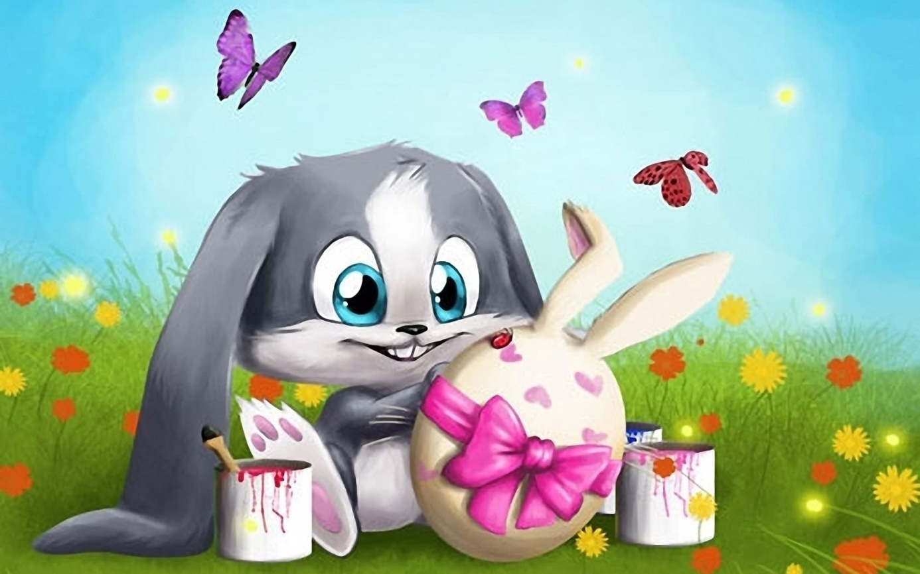

Sarah met up with her friends to go Easter egg hunting. She had been practicing all morning with rocks around the living room that her sister Molly had hidden. Her mom had already hidden the eggs in the garden.
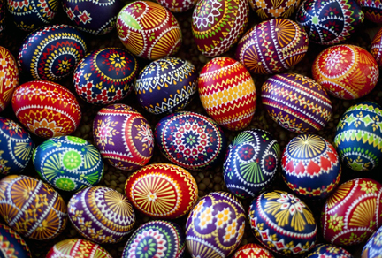
Molly was about to announce that the Easter egg hunt was going to start. “AND GO!” Molly shouted. The girls rushed out to find their treasure. When they had finished they were called by Molly, who counted the eggs to see how many they had. “And first place goes to Sarah !”Molly announced. After that there were other games. The girls had a wonderful time.

HAPPY EASTER !
By Rose Gregoire

Deviled Eggs:
Ingredients
6 eggs
1/4 cup mayonnaise
1 teaspoon white vinegar
1 teaspoon yellow mustard
1/8 teaspoon salt
Freshly ground black pepper
Smoked Spanish paprika, for garnish
Directions
Place eggs in a single layer in a saucepan and cover with enough water that there's 1 1/2 inches of water above the eggs. Heat on high until water begins to boil, then cover, turn the heat to low, and cook for 1 minute. Remove from heat and leave covered for 14 minutes, then rinse under cold water continuously for 1 minute.
Crack egg shells and carefully peel under cool running water. Gently dry with paper towels. Slice the eggs in half lengthwise, removing yolks to a medium bowl, and placing the whites on a serving platter. Mash the yolks into a fine crumble using a fork. Add mayonnaise, vinegar, mustard, salt, and pepper, and mix well.
Evenly disperse heaping teaspoons of the yolk mixture into the egg whites. Sprinkle with paprika and serve.
